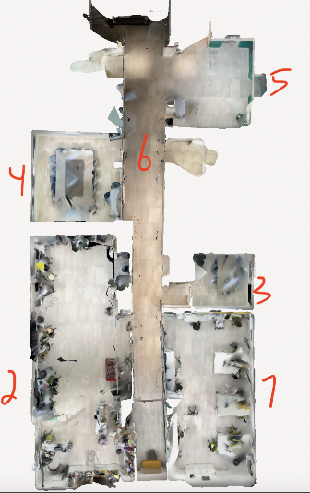

**Results:**

|  |  |  |
| --- | --- | --- |
| Datafile | Received Exit point | Received Exit angle (in degrees) |
| 1.xyz | [-1.54291189 -0.60379302] | 257 |

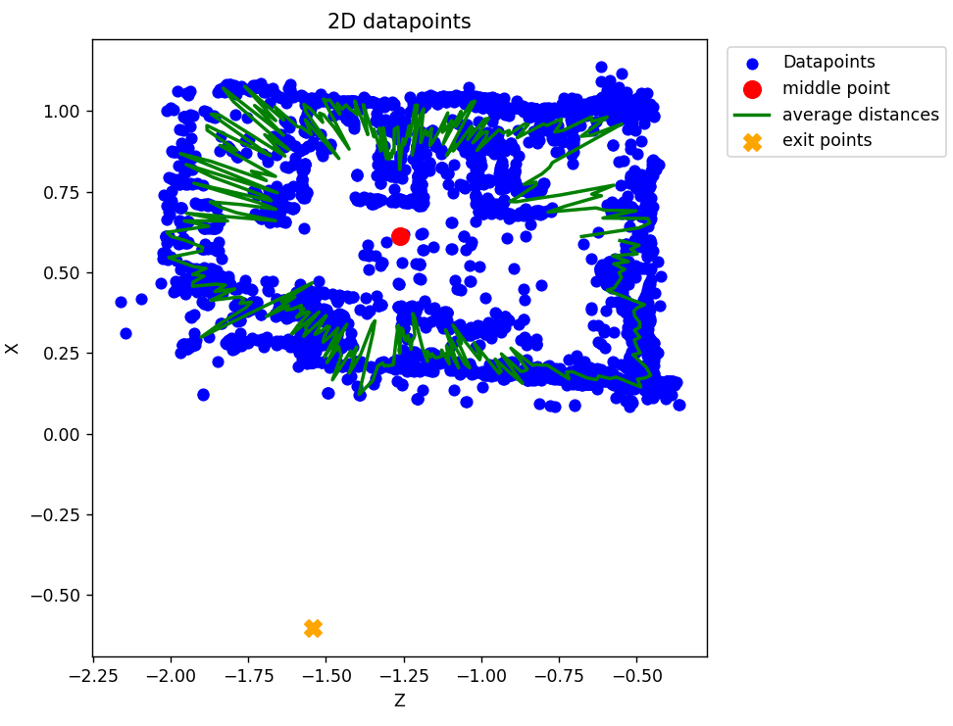

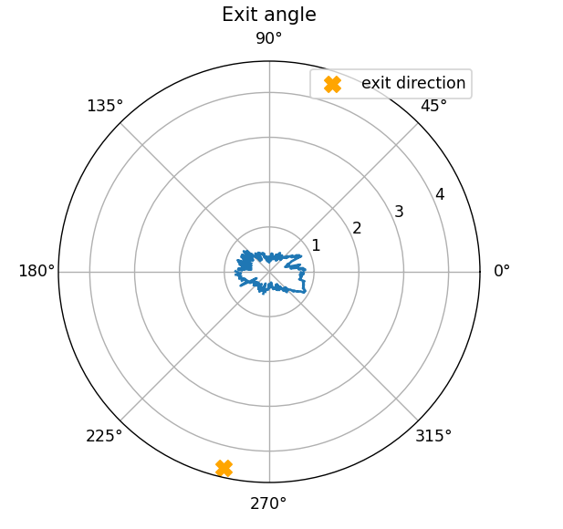

* הסבר – כפי שניתן לראות בקובץ results_1.csv האיזור החשוד נמצא בין הזוויות 256-258 (יש שם 3 nan שזאת כמות הnan המקסימלית בקובץ) ולכן נבחרה הזווית האמצעית באזור זה – 257.

|  |  |  |
| --- | --- | --- |
| Datafile | Received Exit point | Received Exit angle (in degrees) |
| 2.xyz | [-0.35788312 0.4522404 ] | 64 |

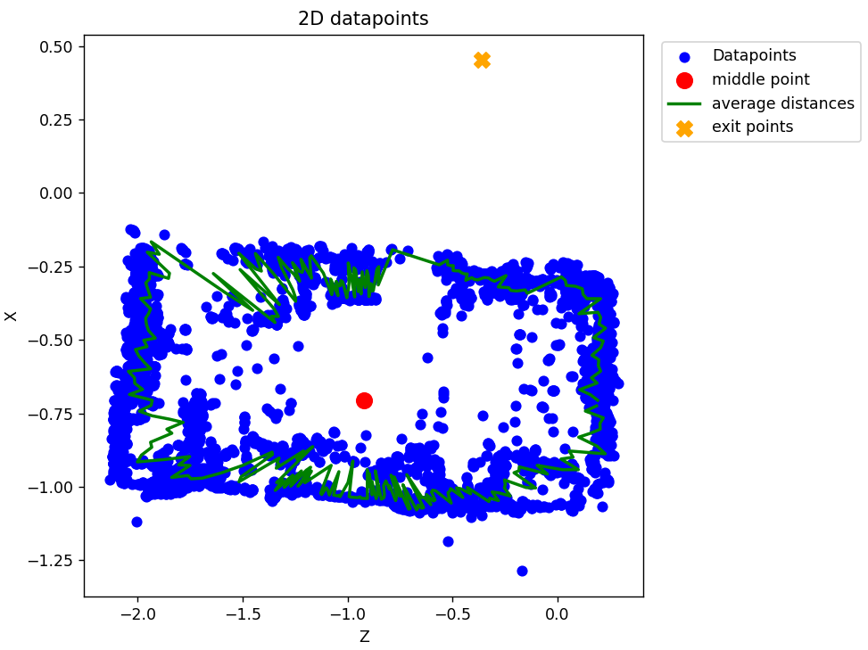

* 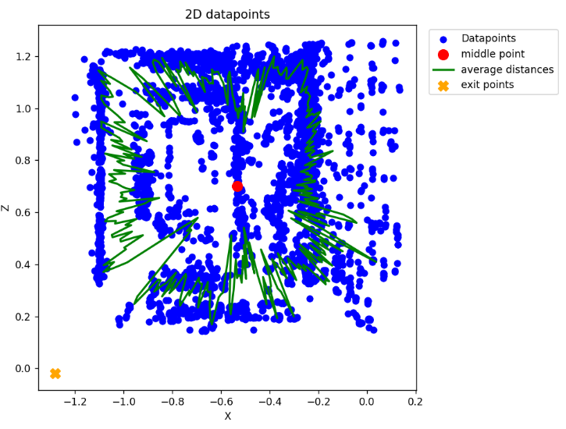הסבר – כפי שניתן לראות בקובץ results_2.csv האיזור החשוד נמצא בין הזוויות 53-74. נבחרה הזווית 64 שהיא הזווית המרכזית עם 20 "שכנים" (הthreshold מוגדר ל10 כך שנבדקות 10 הזוויות מכל צד של הזווית הנ"ל האם המרחק שלהן nan או לא).

|  |  |  |
| --- | --- | --- |
| Datafile | Received Exit point | Received Exit angle (in degrees) |
| 4.xyz | [-1.28037198 -0.02056353] | 224 |

* הסבר – כפי שניתן לראות בקובץ results_4.csv. יש 2 אזורים חשודים – בין הזוויות 218-219 ובין הזוויות 224-225. נבחרה הזווית 224 ("האמצע" של האזור החשוד השני). זאת מכיוון ששני הקטעים שווים מבחינת כמות השכנים עם nan אז נבחר האזור האחרון שאותר.

|  |  |  |
| --- | --- | --- |
| Datafile | Received Exit point | Received Exit angle (in degrees) |
| 5.xyz | [-0.58498323 0.11467135] | 246 |

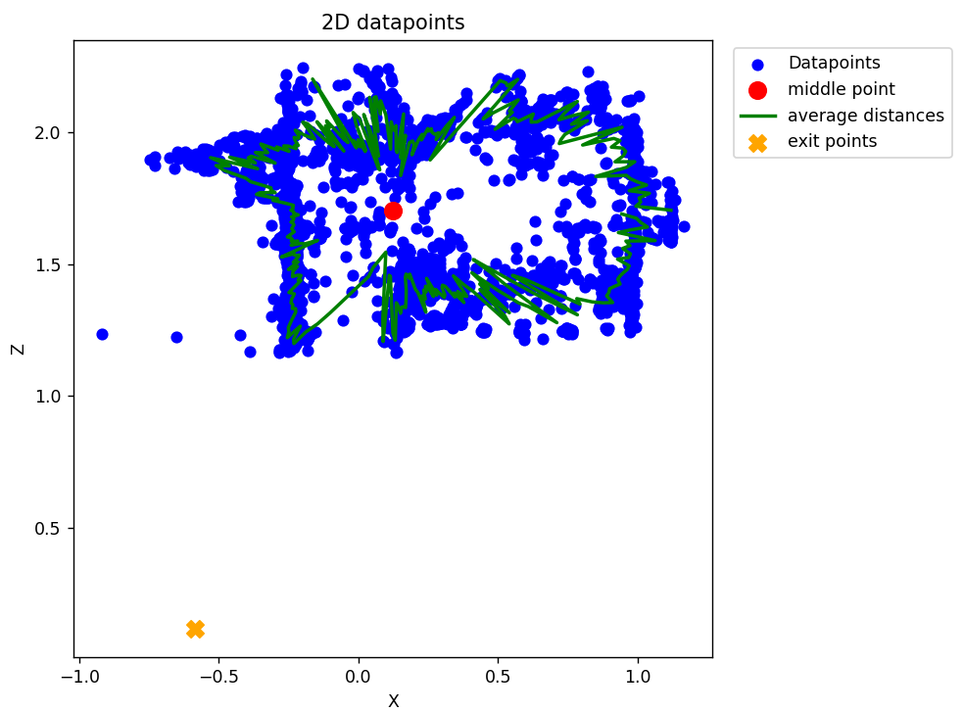

* 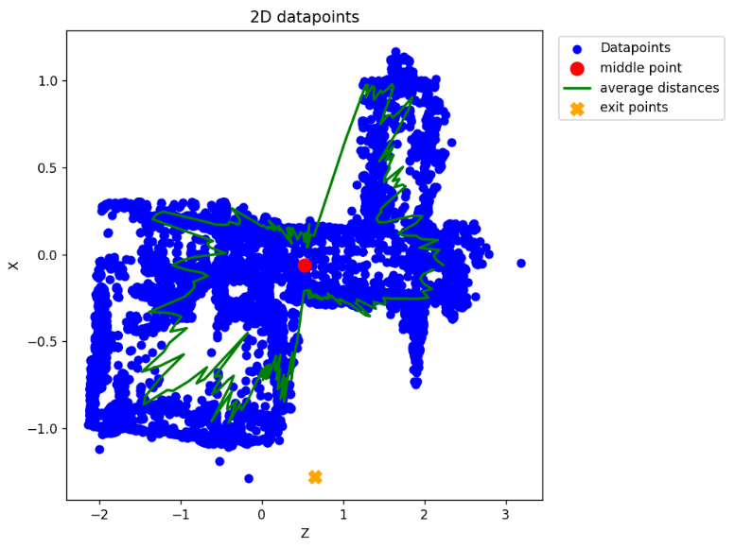הסבר - כפי שניתן לראות בקובץ results_5.csv יש איזור חשוד בין הזוויות 241-250. נבחרה הזווית האמצעית 246.

|  |  |  |
| --- | --- | --- |
| Datafile | Received Exit point | Received Exit angle (in degrees) |
| 1+5+6.xyz | [ 0.65496188 -1.27420378] | 276 |

* הסבר – כפי שניתן לראות בקובץ result_1+5+6.csv האוזר החשוד הוא האיזור שבין הזוויות 269 ל283. הזווית שנבחרה היא 276.